2007第24屆亞洲棒球錦標賽（2008北京奧運資格賽）新聞稿

2007第24屆亞洲棒球錦標賽將於12月1日（星期六）於台中市洲際棒球場點燃戰火。本協會繼先前（6月26日）公佈比賽賽程後，再度於今日（7月9日）將本次賽事之中、英文全稱、官方贊助商及官方Logo公佈於協會官網上。
一、中文名稱：2007第24屆亞洲棒球錦標賽 Presented by Asahi
2008北京奧運資格賽
二、英文名稱：Asian Championship 2007 Presented by ASAHI
IBAF Baseball Olympic Qualifying Tournament
三、官方贊助商：朝日啤酒株式會社（ASAHI BREWERIES, LTD.）
四、官方 Logo：
＜中文版＞
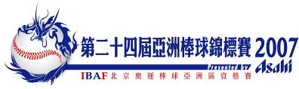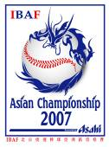

＜英文版＞
